Nama: Alwan Rahmana S  
NIM: 222011374  
Kelas: 2KS1

1) Dapatkan persamaan regresi Survival Time (sebagai variabel tak bebas) terhadap blood clotting score, prognostic index , dan Gender (sebagai variabel bebas)

2) Interpretasikan setiap koefisien regresi yang diperoleh pada poin 1).

3) Lakukan pengujian hipotesis untuk mengetahui apakah terdapat perbedaan Survival Time antara pasien Laki-laki dan Perempuan. Gunakan tingkat signifikansi 5%.

4) Dapatkan persamaan regresi Survival Time (sebagai variabel tak bebas) terhadap liver function test score, age, dan Alcohol use (sebagai variabel bebas)

5) Interpretasikan setiap koefisien regresi yang diperoleh pada poin 4).

6) Lakukan pengujian hipotesis untuk mengetahui apakah terdapat perbedaan Survival Time menurut Alcohol use. Gunakan tingkat signifikansi 5%.

Pengerjaan dengan SPSS

1.

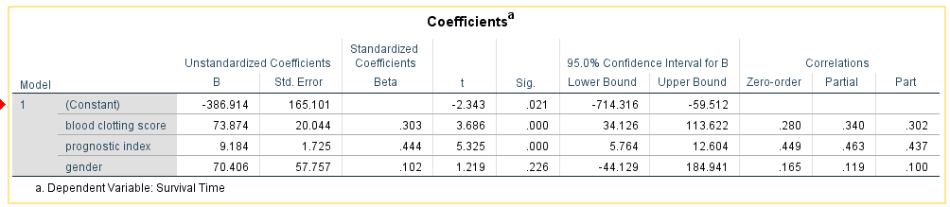

Persamaan regresi: Y =-386,914 + 73,874x1 + 9,184x2 + 70,406x3

2.

Jika nilai blood clotting score dan prognostic gender adalah 0 serta jenis kelaminnya adalah laki-laki, maka survival time yang didapat adalah -386,914 satuan.

Jika blood clotting score naik sebesar satu satuan, maka akan ada kenaikan survival time sebesar 73,841 satuan.

Jika nilai dari prognostic gender naik sebesar satu satuan, maka akan ada kenaikan survival time sebesar 9,184 satuan.

Jika gendernya perempuan, maka akan ada penambahan survival time sebesar 70,406x3

3.



H0: B3 = 0  
Ha: B3 /= 0

Didapatkan p-value dari variabel gender sebesar 0.226. Nilai ini lebih besar dari alpha yang ditetapkan yaitu 5%. Kesimpulannya adalah gagal tolak H0.

Dengan tingkat signifikansi 5%, belum cukup bukti untuk menyatakan bahwa terdapat pengaruh antara gender dengan survival time.

4.

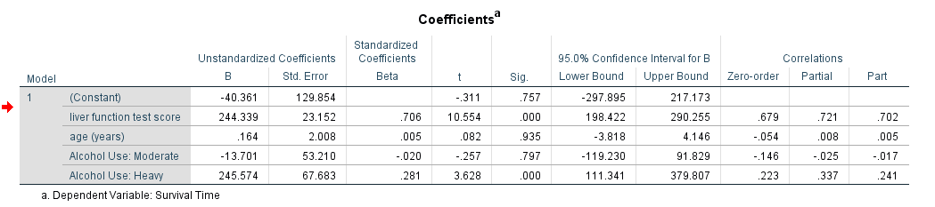

Persamaan regresi: Y =-40,361 + 244,339x1 + 0,164x2 + -13,701x3 + 245,574x4

5.

Jika nilai liver function test score dan usia adalah 0 serta bukan peminum, maka survival time yang didapat adalah -40,361 satuan.

Jika liver function test score naik sebesar satu satuan, maka akan ada kenaikan survival time sebesar 244,339 satuan.

Jika nilai dari usia naik sebesar satu satuan, maka akan ada kenaikan survival time sebesar 0,164 satuan.

Jika ia seorang peminum dalam kategori moderat, maka survival time-nya akan berkurang sebesar -13,701 satuan jika dibandingkan bukan peminum

Jika ia seorang peminum dalam kategori berat, maka survival time-nya akan bertambah sebesar 245,574 satuan jika dibandingkan bukan peminum

6.

Alkohol use (kategori none dan moderat)



H0: B3 = 0  
Ha: B3 /= 0

Didapatkan p value > alpha yang tersedia yaitu 5%. Ini berarti gagal tolak H0.

Dengan tingkat signifikansi 5%, belum cukup bukti untuk menyatakan bahwa terdapat pengaruh antara penggunaan alkohol untuk kategori none dan moderate dengan survival time.

Alkohol use (kategori none dan heavy)

H0: B4 = 0  
Ha: B4 /= 0

Didapatkan p value < alpha yang tersedia yaitu 5%. Ini berarti gagal tolak H0.

Dengan tingkat signifikansi 5%, cukup bukti untuk menyatakan bahwa terdapat pengaruh antara penggunaan alkohol untuk kategori none dan heavy dengan survival time.

Pengerjaan dengan R

data <- Data_TugasRegresi01

Y <- data$Y

X1 <- data$X1

X2 <- data$X2

D1 <- data$X6

X4 <- data$X4

X5 <- data$X5

D11 <- data$X7

D12 <- data$X8

rlb <- lm(Y~X1+X2+D1)

summary(rlb)

rlb1 <- lm(Y~X4+X5+D11+D12)

summary(rlb1)

1.

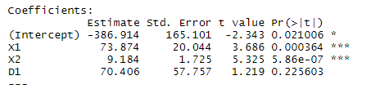

Persamaan regresi: Y =-386,914 + 73,874x1 + 9,184x2 + 70,406x3

2.

Jika nilai blood clotting score dan prognostic gender adalah 0 serta jenis kelaminnya adalah laki-laki, maka survival time yang didapat adalah -386,914 satuan.

Jika blood clotting score naik sebesar satu satuan, maka akan ada kenaikan survival time sebesar 73,841 satuan.

Jika nilai dari prognostic gender naik sebesar satu satuan, maka akan ada kenaikan survival time sebesar 9,184 satuan.

Jika gendernya perempuan, maka akan ada penambahan survival time sebesar 70,406x3

3.





H0: B3 = 0  
Ha: B3 /= 0

Didapatkan p-value dari variabel gender sebesar 0.226. Nilai ini lebih besar dari alpha yang ditetapkan yaitu 5%. Kesimpulannya adalah gagal tolak H0.

Dengan tingkat signifikansi 5%, belum cukup bukti untuk menyatakan bahwa terdapat pengaruh antara gender dengan survival time.

4.

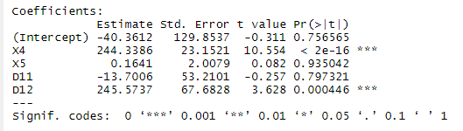

Persamaan regresi: Y =-40,3612 + 244,3386x1 + 0,1641x2 + -13,7006x3 + 245,5737x4

5.

Jika nilai liver function test score dan usia adalah 0 serta bukan peminum baik moderat maupun berat, maka survival time yang didapat adalah -40,361 satuan.

Jika liver function test score naik sebesar satu satuan, maka akan ada kenaikan survival time sebesar 244,339 satuan.

Jika nilai dari usia naik sebesar satu satuan, maka akan ada kenaikan survival time sebesar 0,164 satuan.

Jika ia seorang peminum dalam kategori moderat, maka survival time-nya akan berkurang sebesar -13,701 satuan jika dibandingkan bukan peminum

Jika ia seorang peminum dalam kategori berat, maka survival time-nya akan bertambah sebesar 245,574 satuan jika dibandingkan bukan peminum

6.





H0: B3 = 0  
Ha: B3 /= 0

Didapatkan p value > alpha yang tersedia yaitu 5%. Ini berarti gagal tolak H0.

Dengan tingkat signifikansi 5%, belum cukup bukti untuk menyatakan bahwa terdapat pengaruh antara penggunaan alkohol untuk kategori none dan moderate dengan survival time.

Alkohol use (kategori none dan heavy)

H0: B4 = 0  
Ha: B4 /= 0

Didapatkan p value < alpha yang tersedia yaitu 5%. Ini berarti gagal tolak H0.

Dengan tingkat signifikansi 5%, cukup bukti untuk menyatakan bahwa terdapat pengaruh antara penggunaan alkohol untuk kategori none dan heavy dengan survival time.